La nostra soluzione: un ponte intelligente per il Po
Abbiamo sviluppato un prototipo di sistema intelligente per il monitoraggio del Po e la gestione automatizzata dei rifiuti e dei detriti galleggianti, pensato per essere integrato nelle infrastrutture già presenti a Torino, come i ponti.
Il sistema combina sensoristica, computer vision, intelligenza artificiale e attuatori meccanici per rilevare gli oggetti trasportati dalla corrente, identificarli e adottare strategie differenti in funzione della loro natura e delle condizioni idrologiche del fiume.
1. Architettura hardware e software
Il prototipo è basato su una Arduino UNO Q, una piattaforma che integra due unità di elaborazione:
- Qualcomm Dragonwing QRB2210, dedicato all'elaborazione avanzata, all'esecuzione di applicazioni Linux e ai modelli di intelligenza artificiale.
- Microcontrollore STM32U585, destinato all'acquisizione dei segnali dei sensori e al controllo degli attuatori.
Questa architettura permette di separare le operazioni computazionalmente intensive, come la classificazione delle immagini, dal controllo fisico dei dispositivi.
Il sistema integra una telecamera Sony IMX219 da 8 megapixel, collegata attraverso l'UNO Media Carrier, un sensore di movimento Grove, un sensore di distanza Time-of-Flight (ToF), due servomotori SG90, tre indicatori luminosi e un piccolo display Seeduino.
Per lo sviluppo e l'integrazione software abbiamo utilizzato Arduino App Lab, mentre il modello di intelligenza artificiale è stato addestrato utilizzando Google Colab con accelerazione GPU e modello YOLO11.
2. Monitoraggio idrologico del fiume
Un sensore Time-of-Flight misura la distanza tra il dispositivo e la superficie dell'acqua, permettendo di stimare le variazioni del livello idrometrico. Il sistema è progettato per identificare condizioni ordinarie, periodi di magra e possibili situazioni di piena, utilizzando le misurazioni per modificare automaticamente la strategia di gestione dei detriti.
Applicazione reale: in una futura installazione, il monitoraggio potrebbe essere affidato a sensori radar di livello, preferibili per misurazioni continuative in ambienti esterni, e integrato con le serie storiche e i dati idrometrici di ARPA Piemonte.
L'analisi combinata del livello assoluto, della sua velocità di variazione e dello storico del fiume consentirebbe di identificare situazioni anomale e anticipare il passaggio del sistema a una configurazione di sicurezza.
3. Rilevamento e classificazione mediante AI
Nel nostro prototipo, un sensore di movimento Grove, segnala un evento e attiva la procedura di acquisizione e analisi delle immagini. La telecamera Sony IMX219 acquisisce le immagini, che vengono elaborate da un modello di object detection basato su YOLO11n, una rete neurale progettata per il riconoscimento rapido di oggetti.
Dataset di addestramento
Abbiamo scelto il dataset pubblico River Floating Trash (RFT), disponibile su Kaggle, composto da circa 2.400 immagini annotate di oggetti galleggianti in ambienti fluviali.
Il dataset contiene otto categorie:
- Bottle: bottiglie
- Plastic bag: sacchetti di plastica
- Plastic garbage: altri rifiuti plastici
- Milk box: contenitori per bevande
- Ball: palloni
- Branch: rami
- Grass: materiale erbaceo
- Leaf: foglie
Questa classificazione permette di distinguere differenti tipologie di materiali antropici e naturali, fornendo informazioni utili per decidere se intervenire e in quale modalità. L'addestramento è stato effettuato tramite Google Colab con GPU, utilizzando le immagini del dataset RFT. Circa 2.000 immagini sono state considerate nel lavoro di preparazione e addestramento, a seconda della suddivisione tra training, validation e test. Nel test del prototipo abbiamo osservato una velocità di elaborazione di circa 27 FPS, utilizzando la normale inferenza senza suddivisione dell'immagine in tiles.
Evoluzione in ambiente reale
In una futura installazione, la telecamera potrebbe essere posizionata nella parte superiore di un ponte, per osservare un'ampia porzione della superficie del Po.
L'utilizzo della tecnica di image tiling, eventualmente implementata tramite SAHI (Slicing Aided Hyper Inference), permetterebbe di suddividere immagini ad alta risoluzione in regioni parzialmente sovrapposte, migliorando il rilevamento degli oggetti di piccole dimensioni.
Questa soluzione richiederebbe maggiori risorse di calcolo, comportando potenzialmente una riduzione degli FPS. Per ottimizzare le prestazioni sarebbe possibile analizzare ad alta risoluzione soltanto le aree in cui è stata rilevata la presenza di potenziali detriti.
Un'ulteriore evoluzione consisterebbe nell'integrare il modello con immagini raccolte direttamente sul Po, includendo differenti condizioni di illuminazione, torbidità, portata e riflessi superficiali.
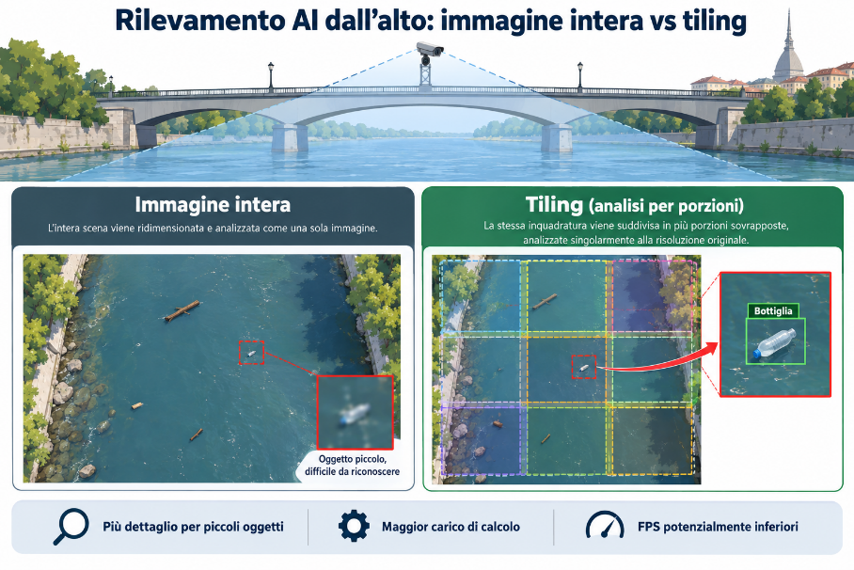
4. Gestione dinamica e indirizzamento dei detriti
Una volta riconosciuto un oggetto, il sistema può attivare due alette meccaniche azionate da servomotori SG90. Il loro movimento riproduce in scala un sistema di deviazione controllata dei materiali galleggianti.
La strategia prevista distingue differenti scenari:
Condizioni ordinarie: i rifiuti antropici identificati vengono indirizzati verso un punto di raccolta laterale controllato, evitando il loro accumulo spontaneo sulle sponde naturali.
Condizioni di piena: al superamento di soglie idrometriche critiche, gli attuatori assumono una configurazione di sicurezza, evitando di ostacolare il deflusso o trattenere grandi quantità di materiale. L'eventuale recupero a valle dovrebbe essere affidato a strutture progettate per funzionare in condizioni di portata elevata.
Condizioni di magra: il sistema continua il monitoraggio, adattando o sospendendo il funzionamento meccanico qualora la profondità dell'acqua non consenta operazioni sicure.
Applicazione reale: i piccoli servomotori del prototipo sarebbero sostituiti da attuatori industriali e dispositivi di convogliamento galleggianti, progettati sulla base di studi idraulici e strutturali. I materiali intercettati verrebbero trasferiti a una stazione di raccolta, per essere successivamente recuperati e avviati al trattamento appropriato.
5. Segnalazione luminosa e interfaccia
Abbiamo integrato tre indicatori luminosi e un display per mostrare lo stato del sistema e i risultati del riconoscimento.
- Verde: sistema in condizioni ordinarie, nessuna procedura di deviazione in corso.
- Giallo: oggetto rilevato, fase di identificazione e valutazione dell'intervento.
- Rosso: procedura di indirizzamento dei detriti in corso.
Un display Seeduino da circa 0,98 pollici visualizza le categorie degli oggetti identificati dalla telecamera e i relativi conteggi. Questo permette di trasformare i rilevamenti AI in informazioni immediatamente comprensibili.
Applicazione reale: la piattaforma potrebbe essere collegata a una dashboard centralizzata, consentendo al Comune di Torino di monitorare in tempo reale lo stato dei dispositivi, le condizioni idrometriche e la tipologia dei rifiuti rilevati.
Le informazioni raccolte potrebbero inoltre essere utilizzate per individuare le aree del fiume maggiormente interessate dal trasporto di rifiuti e programmare interventi di manutenzione mirati. Gli indicatori destinati alla navigazione richiederebbero una progettazione specifica conforme alle normative applicabili.
6. Tutela della biodiversità
Un elemento importante del progetto è la volontà di migliorare la qualità ambientale del Po senza compromettere il suo equilibrio ecologico. Il riconoscimento tramite AI permette di distinguere alcune categorie di rifiuti antropici da materiali vegetali naturali, come foglie, erba e rami. In una futura applicazione, questa capacità potrebbe contribuire a rendere gli interventi più selettivi, evitando di rimuovere indiscriminatamente materiale organico che può svolgere funzioni ecologiche.
L'installazione reale dovrebbe inoltre prevedere corridoi di passaggio per la fauna acquatica, sistemi meccanici che evitino l'intrappolamento degli animali e procedure automatiche di arresto o rilascio in condizioni anomale. Un'estensione del dataset con immagini della fauna locale permetterebbe anche di sviluppare algoritmi dedicati al riconoscimento degli animali, funzione non attualmente garantita dal modello utilizzato.
7. Scalabilità e impatto urbano
Il prototipo dimostra la possibilità di combinare acquisizione dati ambientali, classificazione intelligente e controllo meccanico in un'unica architettura. Una futura rete di dispositivi collocati su ponti o in altri punti strategici del Po potrebbe contribuire a creare un sistema distribuito di osservazione e gestione dei materiali galleggianti.
L'integrazione dei dati provenienti da più stazioni permetterebbe di studiare la distribuzione spaziale e temporale dei rifiuti, individuare situazioni critiche e supportare la gestione ambientale della città.
Il nostro obiettivo non è semplicemente rimuovere rifiuti, ma trasformare i ponti di Torino in infrastrutture intelligenti capaci di osservare il fiume, interpretarne le condizioni e contribuire attivamente alla sua tutela.
Vogliamo rendere il Po un ambiente più pulito, sicuro e accessibile, nel quale cittadini, sportivi e biodiversità possano convivere in modo sostenibile.

